Základní škola a Mateřská škola Vilémov, okres Chomutov
pořádá


DĚTSKÝ MAŠKARNÍ BÁL

31. března 2018 od 15:00 hodin
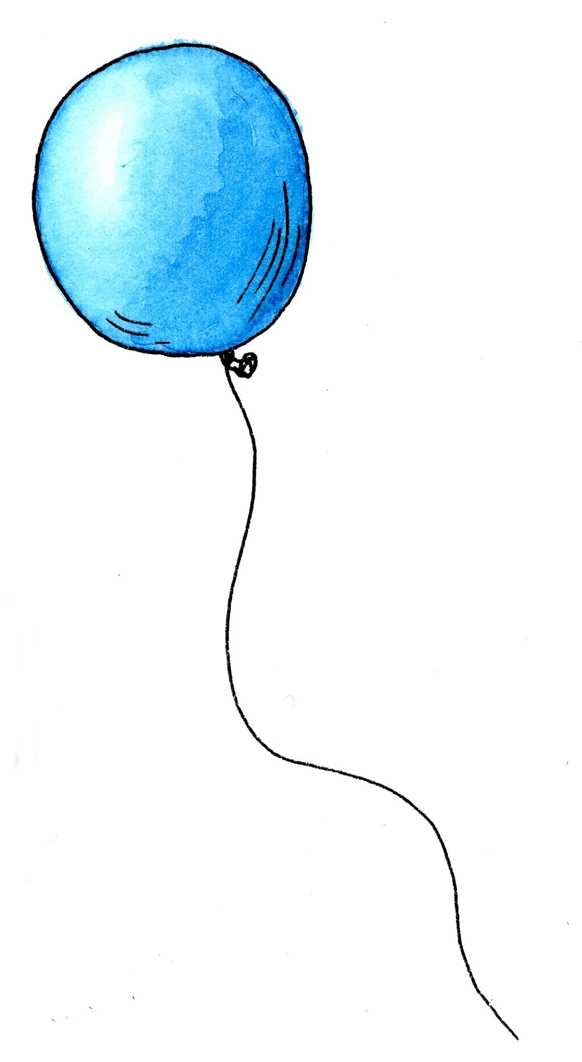
v tělocvičně u ZŠ Vilémov.

Zveme Vás na DĚTSKÝ MAŠKARNÍ BÁL, na
kterém si užijete spoustu zábavy se známým
dětským bavičem Honzou Krejčíkem.

Děti - nezapomeňte si přezůvky. Pro dospělé – možnost zakoupit si jednorázové návleky (5,- Kč/1 pár).

